

实验报告

课 程： 软件设计模式
班 级： 软件3班
姓 名： 奉恒斌
学 号: 12214801136
日 期: 2024/4/8
实验三 适配器模式实验
一．实验目的
1）初步了解和掌握适配器模式（Adapter）的类图结构，以及模式中的主要角色及其功能；
2）能够利用适配器模式的类图和构建方法，通过掌握的编程语言，完成实验要求的内容；
3）理解适配器模式如何实现各个对象不同接口之间进行转换机制和基本构建方法。

二．实验内容
实验场景设计：
1）利用适配器模式实现外籍球员通过翻译者（相当于实现语言转换的适配器） ，在接受不同训练指令（即接口调用）时，与其他球员以一致的训练指令进行训练的过程。
在上述设计的场景中将球员分为三类，即前锋（Forwards）、中锋（Center）、后卫（Guards），同时每类球员的训练指令简化为：进攻（Attack）和防守（Defense）两种。此外，设定有一位外籍中锋球员，该球员通过翻译接受命令进行训练。
2）利用面向对象的编程语言，结合适配器模式的设计思想，引入和构建模式的各个角色和定义相应的类，实现不同命令接口球员进行共同训练。
3）在理解适配器模式类图的基础上，实现一般化的适配器模式程序。

- 实验过程
下图是本实验类图：
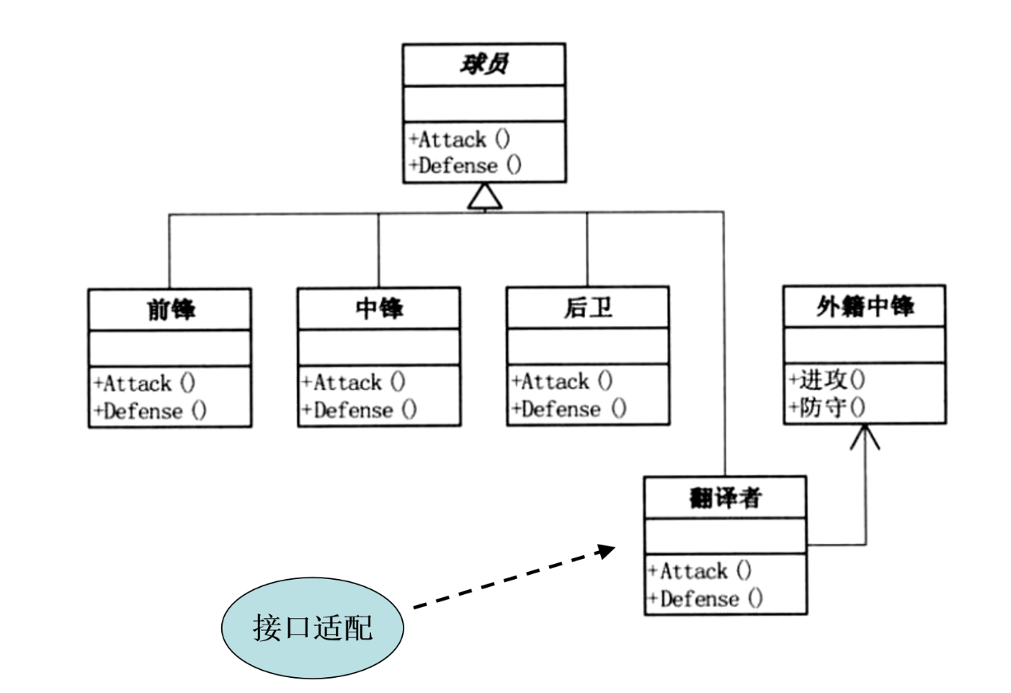

实验中的模式类图描述了适配器模式的结构和各个角色之间的关系。下面是对实验中模式类图的详细描述：
Player（抽象目标）：
这是一个抽象类，代表了篮球运动员的抽象行为。包含了进攻（Attack）和防守（Defense）两个抽象方法，定义了所有篮球运动员共同的行为。
Forwards、Guards、Center（具体目标）：
这些类分别表示不同类型的篮球运动员，实现了抽象类 Player 中定义的进攻和防守方法。每个类都代表了不同的角色，例如前锋、后卫和中锋。
ForeignCenter（适配者）：
这是一个外籍中锋类，拥有自己的进攻和防守方法。在适配器模式中，它是需要被适配的类，因为其接口与目标接口不兼容。
Translator（适配器）：
这是适配器类，它实现了目标接口 Player，并持有一个外籍中锋对象的引用。Translator 类中包含了一个构造方法，用于传入外籍中锋的姓名，并将其赋值给 ForeignCenter 对象。在 Translator 类中，通过调用外籍中锋的方法，实现了目标接口 Player 中的方法。
在实验中，关键的程序代码涉及以下几个部分：Player、Forwards、Guards、Center、ForeignCenter、Translator以及Program类。下面我将对这些类的代码进行描述和说明，并给出实验完成的过程。

1. Player 类
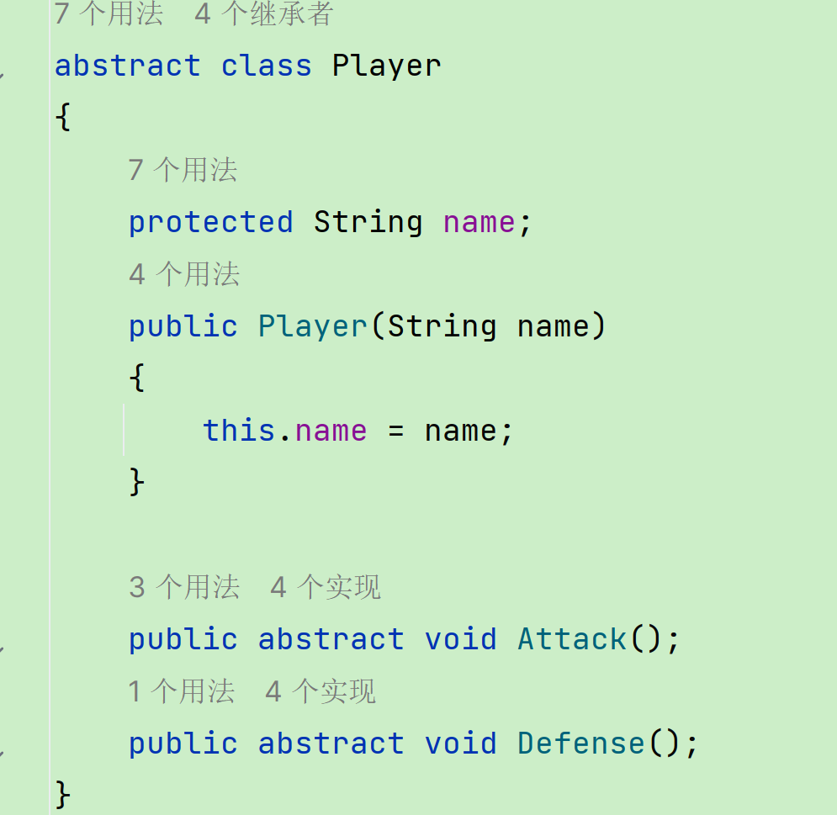
描述和说明：
Player 类是一个抽象类，代表了篮球运动员的抽象行为。
它包含了一个抽象方法 Attack() 和 Defense()，定义了所有篮球运动员共同的行为。
通过抽象类的方式，实现了篮球运动员之间的共性，并将具体的行为留给各个子类去实现。

- Forwards、Guards、Center 类
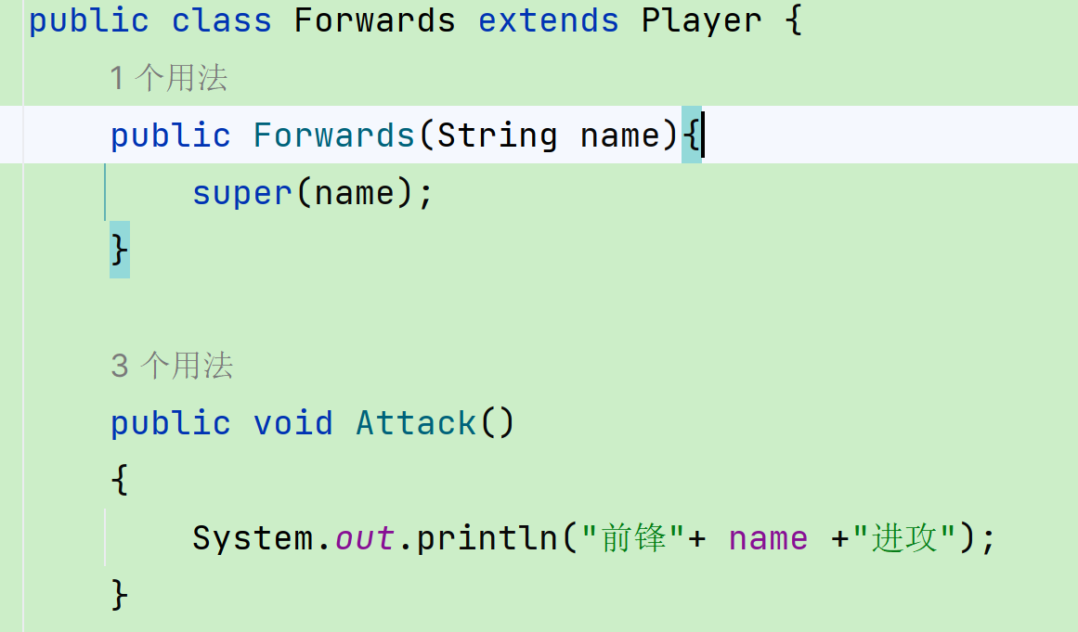
描述和说明：
Forwards、Guards、Center 类分别表示前锋、后卫和中锋，它们都继承自 Player 类。
每个类实现了父类中的 Attack() 和 Defense() 方法，定义了不同类型球员的具体行为。
- ForeignCenter 类
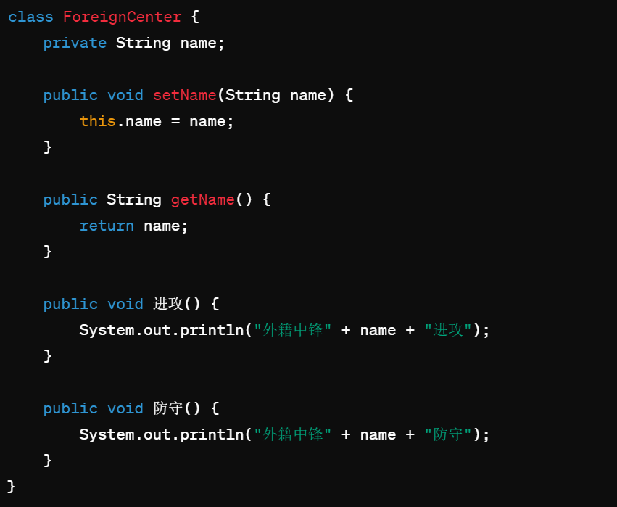
描述和说明：
ForeignCenter 类表示外籍中锋，它与 Player 类的接口不兼容。
ForeignCenter 类中定义了自己的进攻（进攻）和防守（防守）方法。
- Translator 类
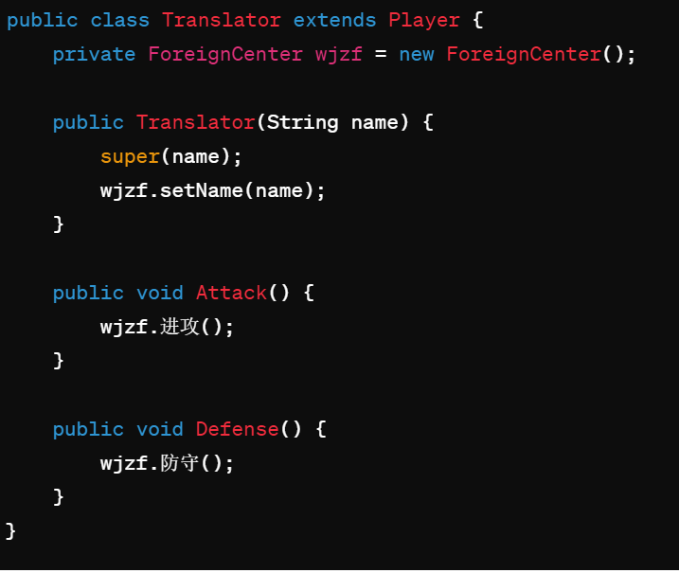
描述和说明：
Translator 类是适配器类，它实现了 Player 接口，并持有一个外籍中锋对象的引用。
在 Translator 类中，通过调用外籍中锋的进攻和防守方法，实现了 Player 类中定义的进攻和防守行为。

- Program 类
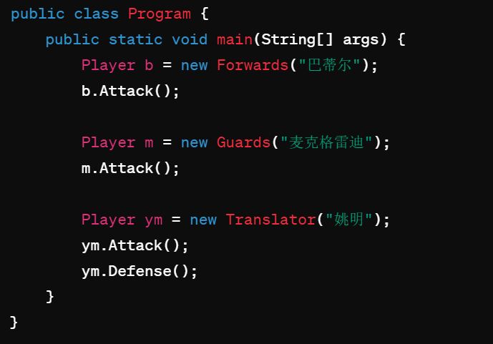
描述和说明：
Program 类是主程序类，包含了 main 方法。
在主程序中，实例化了不同类型的球员对象，并测试了适配器模式的运行情况。
通过适配器模式，外籍中锋能够与其他球员一起进行训练，达到了统一训练指令的目的。
实验完成的过程：
设计了抽象类 Player 和具体球员类 Forwards、Guards、Center，定义了球员的行为接口。
创建了外籍中锋类 ForeignCenter，但发现其接口与其他球员不兼容。
引入了适配器模式，设计了 Translator 类作为适配器，将外籍中锋的方法转换成了与其他球员相同的方法。
在主程序 Program 中测试了适配器模式的运行情况，验证了外籍中锋能够与其他球员一起进行训练的功能。
- 调试和运行结果

实验结果如下：
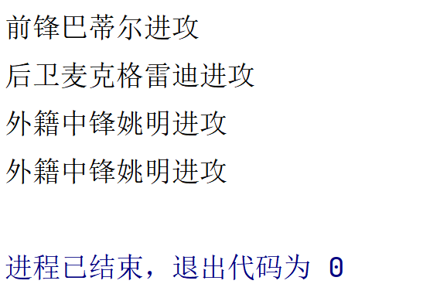

五．实验总结
经过这次实验，我对适配器模式的应用场合和核心机制有了更深刻的认识。适配器模式在接口间搭建桥梁，成功解决了不兼容类之间的协作问题，从而提升了系统的灵活性和可扩展性。在实际的项目开发中，我们需要根据具体需求，精心设计和运用适配器，以达成代码的复用和降低模块间的耦合度，进一步提升软件的质量和可维护性。

